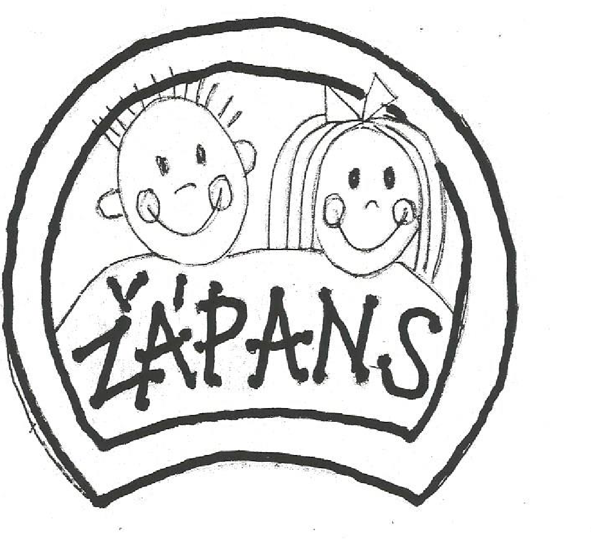
Násobilkový král - výsledky
pořadí | jméno | třída | čas odevzdání | chyby | výsledný čas
1. | Than Lien | 3. | 4:18 | 2 | 4:38
2. | Janáčková E. | 3. | 4:42 | 0 | 4:42
3. | Havrda P. | 3. | 4:51 | 2 | 5:11
4. | Šimicová E. | 4. | 5:19 | 1 | 5:29
5. | Tichota O. | 4. | 5:18 | 2 | 5:38
6. | Dávid Dan | 4. | 5:34 | 2 | 5:54
7. | Le Dat | 4. | 5:14 | 5 | 6:04
8. | Gavelda J. | 3. | 6:39 | 2 | 6:59
9. | Čikošová V. | 4. | 7:54 | 3 | 8:24
10. | Pojarová L. | 4. | 8:59 | 4 | 9:39
Další účastníci : Novák O.(5.), Krejčí E. (4.), Tomášek J.(5.),
Bošková D.(3.),
Děkujeme všem za účast, všichni jste byli výborní, zvládli jste vypočítat 75 příkladů.

Těšíme se příští rok. Trénujte.

